Федеральное государственное бюджетное образовательное учреждение высшего образования
 | «Московский государственный технический университет  имени Н.Э. Баумана»  (национальный исследовательский университет)

ФАКУЛЬТЕТ ____ ФУНДАМЕНТАЛЬНЫЕ НАУКИ________
КАФЕДРА_____ВЫЧИСЛИТЕЛЬНАЯ_МАТЕМАТИКА_И_МАТЕМАТИЧЕСКАЯ_ФИЗИКА_(ФН11)___________

Отчет
по лабораторной работе №___6___
Название лабораторной работы: Подпрограммы. Средства отладки.
Дисциплина: Информатика__________________________________
Студент гр. ___ФН11-12б __________________ А. П. Паскал
(Подпись, дата) (И.О. Фамилия)

Преподаватель __________________ Т. Н. Ничушкина
(Подпись, дата) (И.О. Фамилия)

Москва, 2018
Лабораторная работа №2

Цель: Научиться работать с подпрограммами и средствами отладки в C++.
Задача: Решить задачу, используя процедуру или функцию. Выбор обосновать. На примере полученной программы продемонстрировать умение:
- назначать точку останова;
- выполнить программу по шагам с заходом в процедуры и без захода;
- определять значения переменных на конкретном шаге.
Дана строка из n символов. Распределить все символы строки по категориям: латинские буквы, цифры, прочие символы.

Задача 1. Создание алгоритма программы .
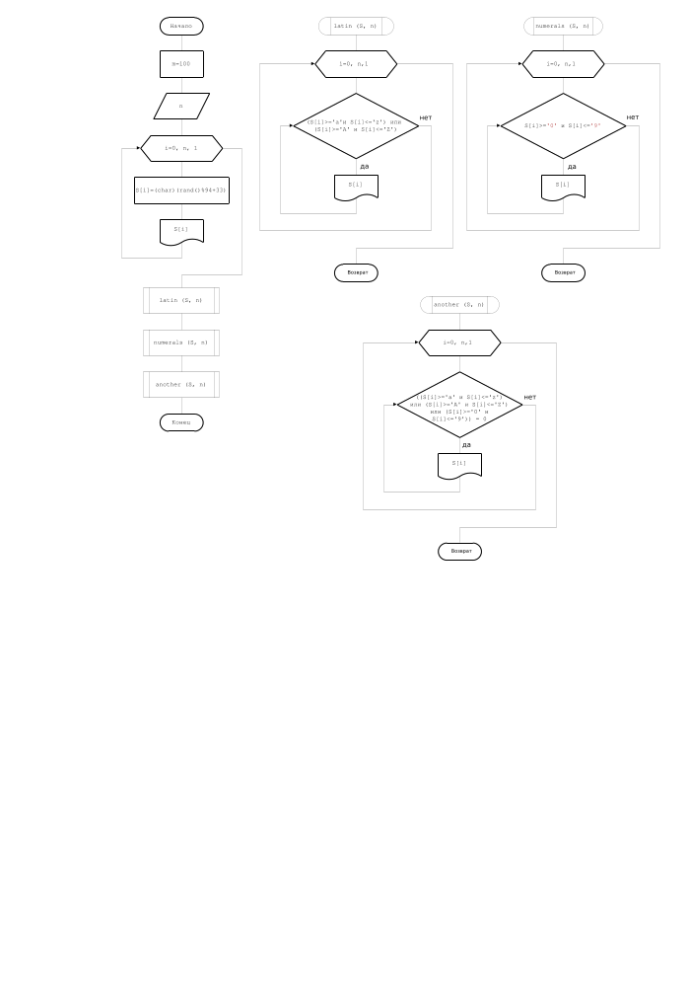

Задача 2. Создание программы.
Программа LB_6.cpp:
#include "stdafx.h"
#include <locale.h>
#include <stdio.h>
#include <conio.h>
#include <ctime>
#include <stdlib.h>
#include "sorting.h"

using namespace std;

void main()
{
const int m=100;
int i, n;
char S[m];
srand (time(NULL));
setlocale(0, "russian");
//заполнение
puts("Введите длину строки\n");
scanf("%d",&n);
puts("\nОбрабатываемая строка: ");
for (i=0; i<n; i++)
{
S[i]=(char)(rand()%94+33);
printf("%c", S[i]);
}

latin (S, n);
numerals (S, n);
another (S, n);

getch();
}

Для реализации данной задачи подходит подпрограмма-процедура т. к.:
- Возвращать значения не обязательно, достаточно вывести на экран элементы, относящиеся к одной группе.

Заголовочный файл sorting.h:

void latin (char S[], int n);
void numerals (char S[], int n);
void another (char S[], int n);

Файл описания процедур sorting.cpp

#include "sorting.h"
#include "stdafx.h"
#include <locale.h>
#include <stdio.h>
#include <conio.h>

void latin (char S[], int n)
{
printf ("\nЛатинские буквы: ");
for (int i=0; i<n; i++)
{
if ((S[i]>='a' && S[i]<='z') || (S[i]>='A' && S[i]<='Z'))
{
printf ("%c ", S[i]);
}
}
}

void numerals (char S[], int n)
{
printf ("\nЦифры: ");
for (int i=0; i<n; i++)
{
if (S[i]>='0' && S[i]<='9')
{
printf ("%c ", S[i]);
}
}
}

void another (char S[], int n)
{
printf ("\nПрочие символы: ");
for (int i=0; i<n; i++)
{
if (((S[i]>='a' && S[i]<='z') || (S[i]>='A' && S[i]<='Z') || (S[i]>='0' && S[i]<='9'))==0)
{
printf ("%c ", S[i]);
}
}
}

Задача 3. Проверка работоспособности программы
Результат работы программы:
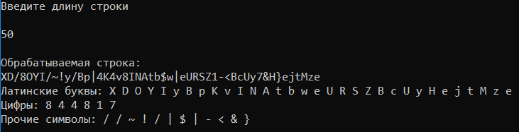

Задача 4. Умение.
1) Назначать точку останова.
Назначим точку останова перед выводом каждого нового элемента
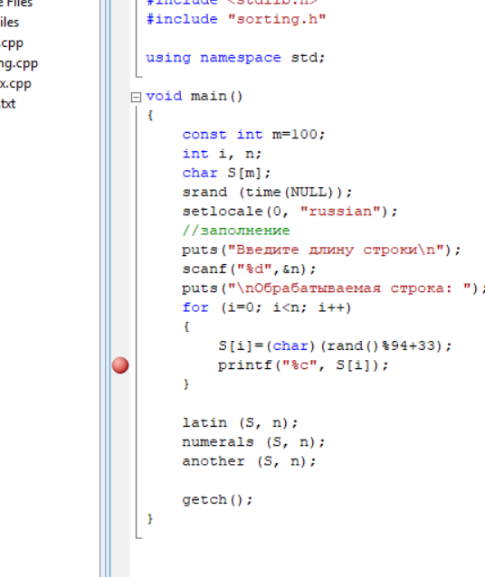
Результат:
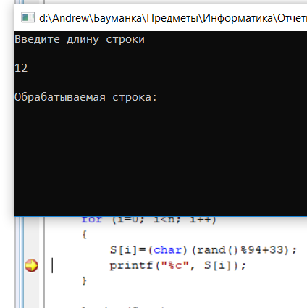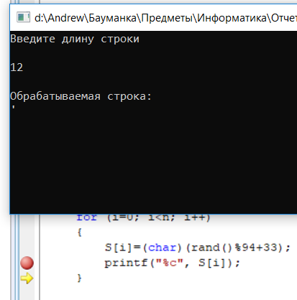

2) Выполнить программу по шагам с заходом в процедуры и без захода.
Чтобы не заходить в каждую процедуру достаточно запустить программу нажатием клавиши F10. Каждое последующее нажатие будет выполнять по одному оператору не заходя в подпрограммы.

Для захода в каждую процедуру достаточно поставить точку останова перед каждой из них в файле описания. Тогда каждый оператор будет выполняться по порядку.
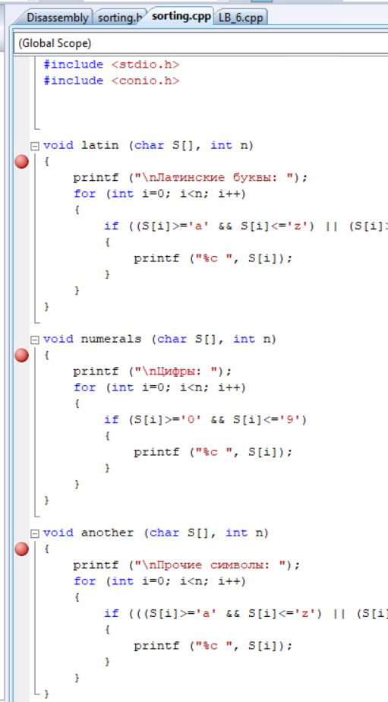

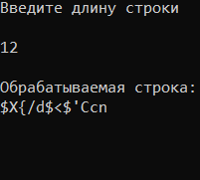→ 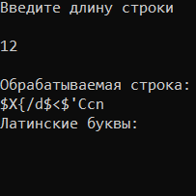→ 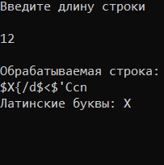→ 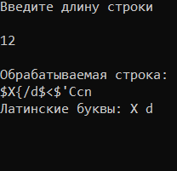

и т. д.
Либо можно нажать клавишу F11 перед выполнением команды вызова этой процедуры.
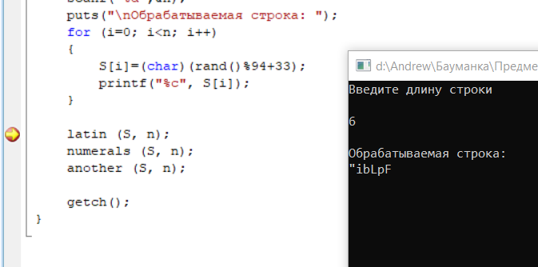
F11
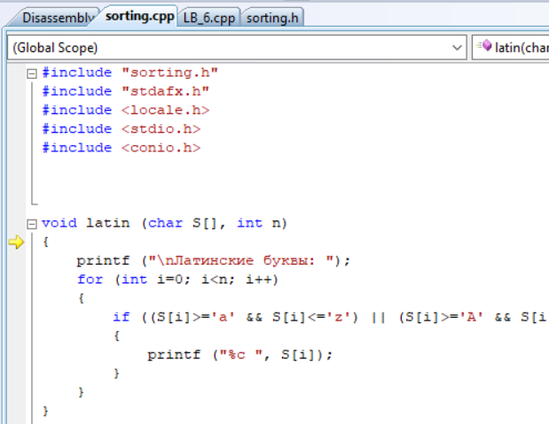
3) Определять значения переменных на конкретном шаге.
Например, на этом шаге i=0, а первый элемент массива S[i]=63 или ‘?’ (по таблице ASCII).
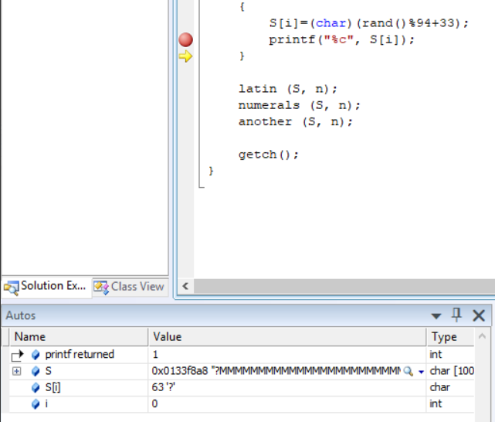
Вывод: В процессе выполнения лабораторной работы №6 поставленной цели удалось добиться.

